Инструкционная карта для практической работы
«Приготовление горячих бутербродов»
Инструкция | Иллюстрация | приспособления
Нарезать хлеб кусками толщиной 1 см. | 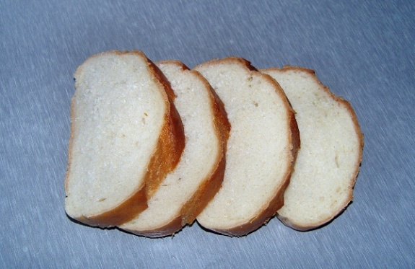 | Нож, разделочная доска.
Яйца взбить в пышную пену, добавить щепотку соли. | 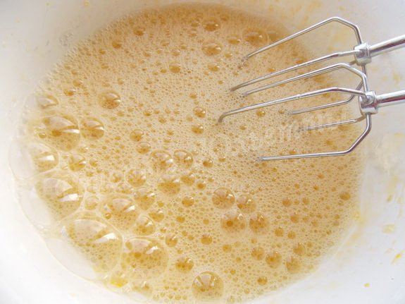 | Миксер или венчик, глубокая миска
Намочить хлеб в смеси из яиц | 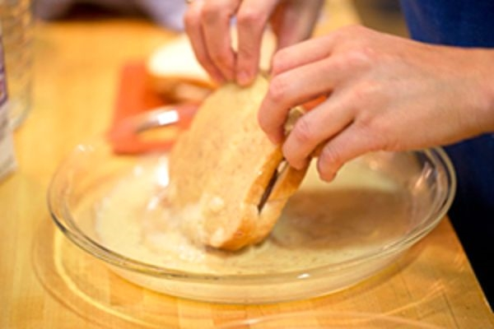 | Глубокая миска
Обжарить на масле с двух сторон до румяной корочки. | 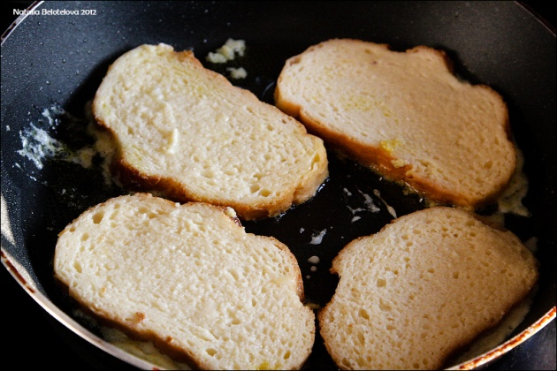 | Сковорода, лопатка
На готовые гренки выложить сыр, затем колбасу, украсить зеленью или овощами, выложить в тарелку | 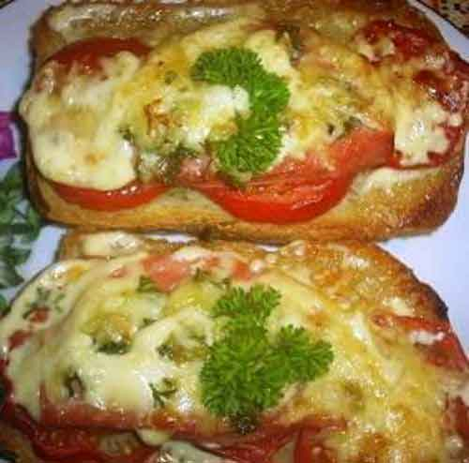 | тарелочка

